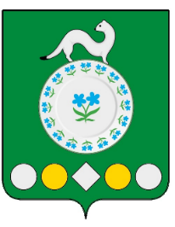

**Российская Федерация**

**Иркутская область**

**Усольский муниципальный район**

**Мишелевское городское поселение**

**Д У М А**

**Р Е Ш Е Н И Е**

от 25.09.2024 № 87

р.п. Мишелевка

**О ходатайстве присвоения звания**

**«Почетный гражданин Усольского района - 2024»**

**Мингариеву Рашиду Камбаровичу**

В соответствии с Федеральным законом от 06.10.2003г. № 131-ФЗ «Об общих принципах организации местного самоуправления в Российской Федерации», на основании решения Думы Усольского муниципального района Иркутской области от 28.06.2022 № 257 «Об утверждении Порядка присвоения звания «Почётный гражданин Усольского района»», руководствуясь статьями 31,47 Устава Мишелевского муниципального образования, Дума Мишелевского городского поселения Усольского муниципального района Иркутской области

Р Е Ш И Л А:

1. Ходатайствовать перед Администрацией Усольского муниципального района Иркутской области о присвоении звания «Почетный гражданин Усольского района - 2024» Мингариеву Рашиду Камбаровичу.

2. Консультанту по организационно-правовой и кадровой работе подготовить и направить соответствующие документы на кандидата Мингариева Рашида Камбаровича в администрацию Усольского муниципального района Иркутской области.

3. Опубликовать настоящее решение в газете «Новости» и разместить на официальном сайте администрации Мишелевского муниципального образования (мишелёвка.рф) в информационно-телекоммуникационной сети «Интернет».

4. Настоящее решение вступает в силу со дня его официального опубликования.

Председатель Думы

Мишелевского муниципального образования Е.В. Евтеев

Глава Мишелевского

муниципального образования Н.А. Валянин